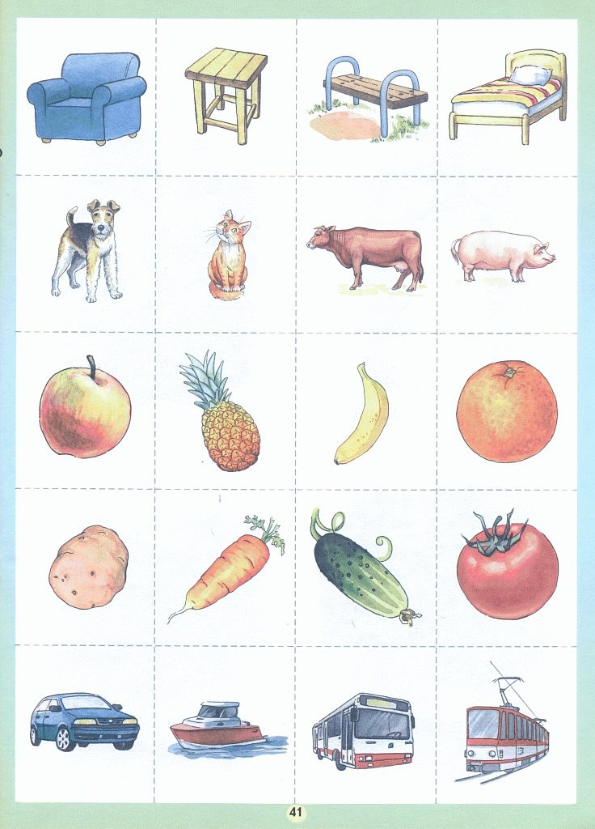

***Диагностика речевого развития***

***для детей 6 – 7 лет.***

***( подготовила логопед : Черная О.С.)***

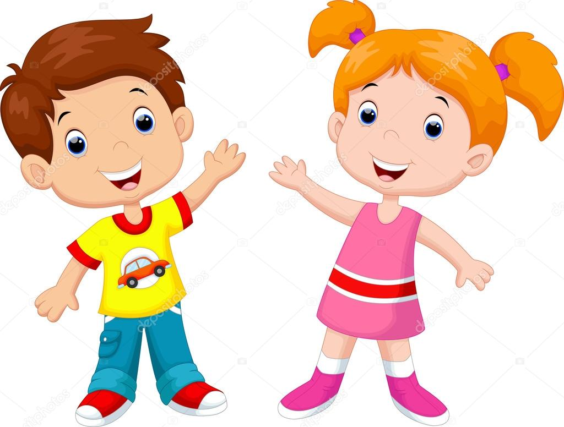

***Памятка для родителей.***

Норма развития речи в период от 6 до 7 лет

Особенности речевого развития в 6-7 лет:

* в словаре преобладают существительные;
* используются синонимы и антонимы;
* слова сочетаются по смыслу;
* обозначаются свойства и качество объектов;
* в сложные предложения включаются причастные и деепричастные обороты;
* используются соединительные, противительные и разделительные союзы;
* речь эмоционально окрашена и выразительна;
* высказывания содержательные и точные.

К началу школьного обучения коммуникативные и речевые способности ребенка развиты, он готов выстраивать общение со сверстниками и взрослыми, использовать свою речь как средство для овладения новой деятельностью — учебной. В школе дети совершенствуют речевые навыки, овладевают письменной речью.

Нарушения речевого развития детей и их профилактика

**На­рушения устной речи затрудняют овладение правильным чтением и грамотным письмом. Нарушение речевого развития — причина неуспеваемости учеников начальных классов.**

Речевые дефекты чаще всего наблюдаются в произно­шении, т.к. от ребенка требуется сознательно контролировать свою речь, управлять речевым аппаратом.

Для профилактики речевых нарушений проводятся специализированные логопедические занятия, которые подразумевают:

* развитие артикуляционной моторики;
* формирование произносительных навыков;
* развитие навыков звукового анализа;
* совершенствование лексических и грамматических конструкций;
* развитие познавательных процессов;
* развитие мелкой моторики.

Уровень речевого развития ребенка данного возраста родители могут определить дома. Для обследования Вам нужны: лист бумаги, ручка для фиксации ответов детей и картинный материал, который представлен ниже.

**1. Звукопроизношение.**

В результате этого обследования должно быть выявлено умение ребенка произносить тот или иной звук изолированно и использовать его в самостоятельной речи. При этом следует отмечать недостатки звукопроизношения: замену, смешение, искажение или отсутствие отдельных звуков — при изолированном произнесении, в словах, во фразах.

Предложите ребенку посмотреть и назвать картинки. Родитель обращает внимание на правильное произношение звука в слове (проверяемый звук указан в виде буквы, в углу каждой карточки). Родители отмечают неправильные ответы ребенка (карточки 1 – 13).

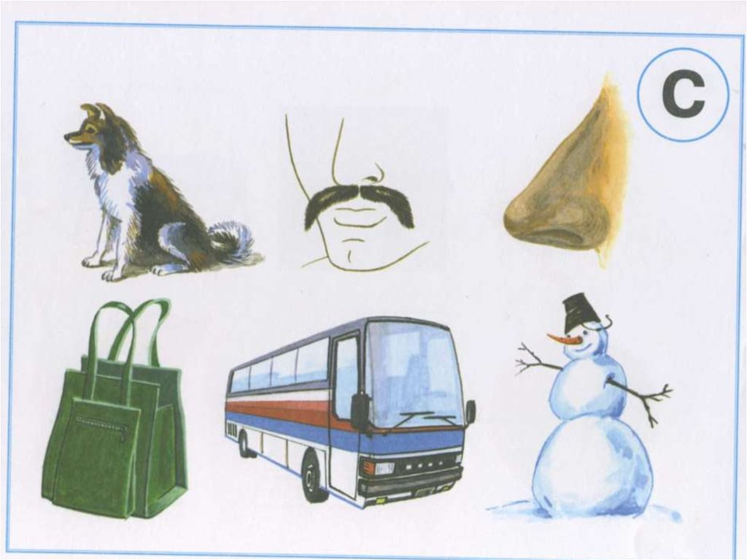

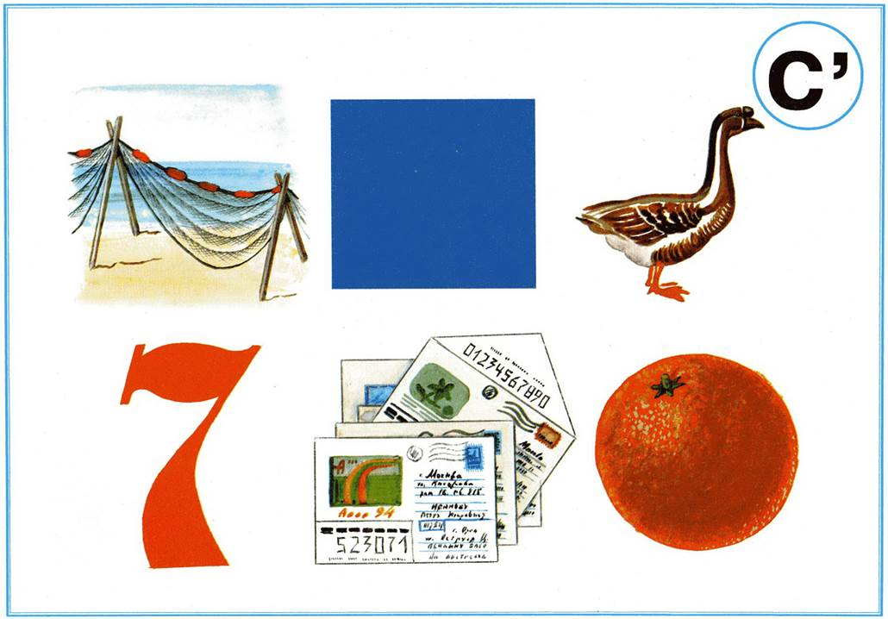

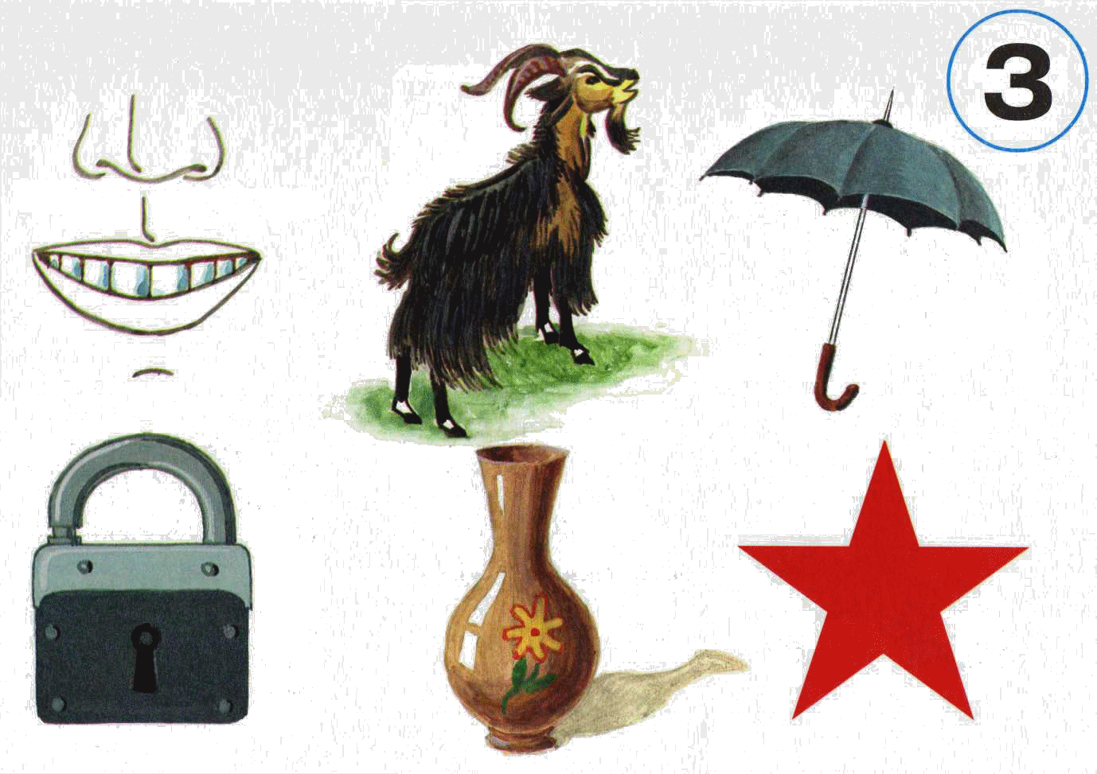

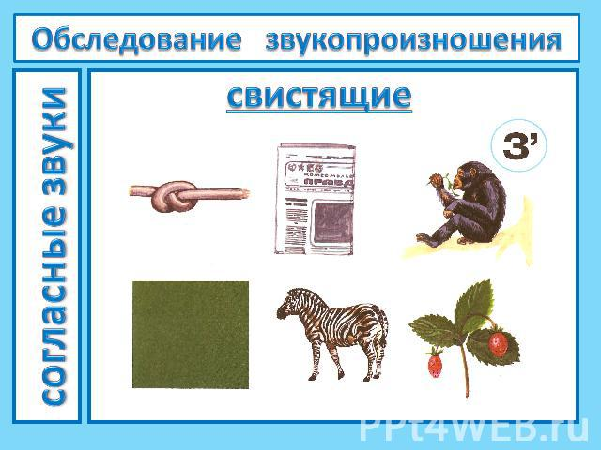

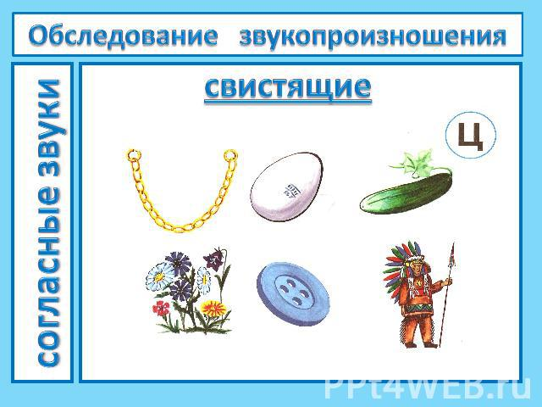

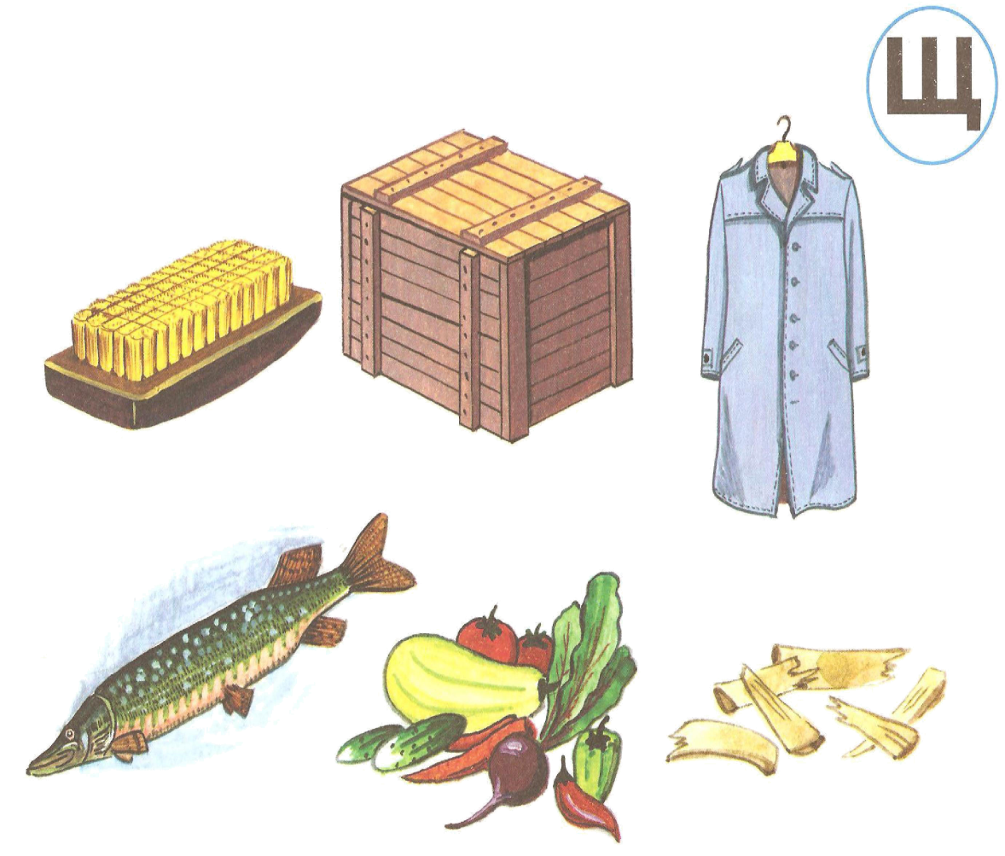

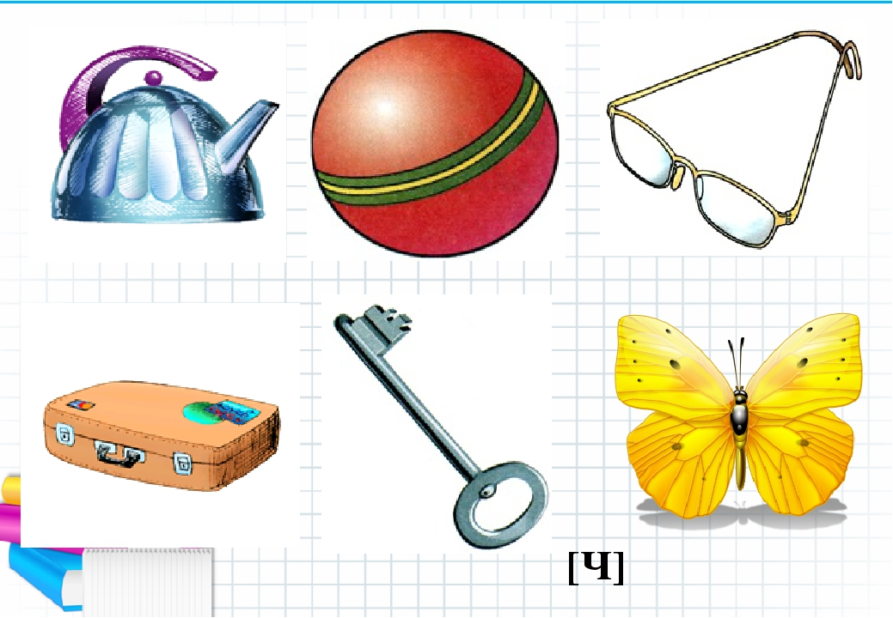

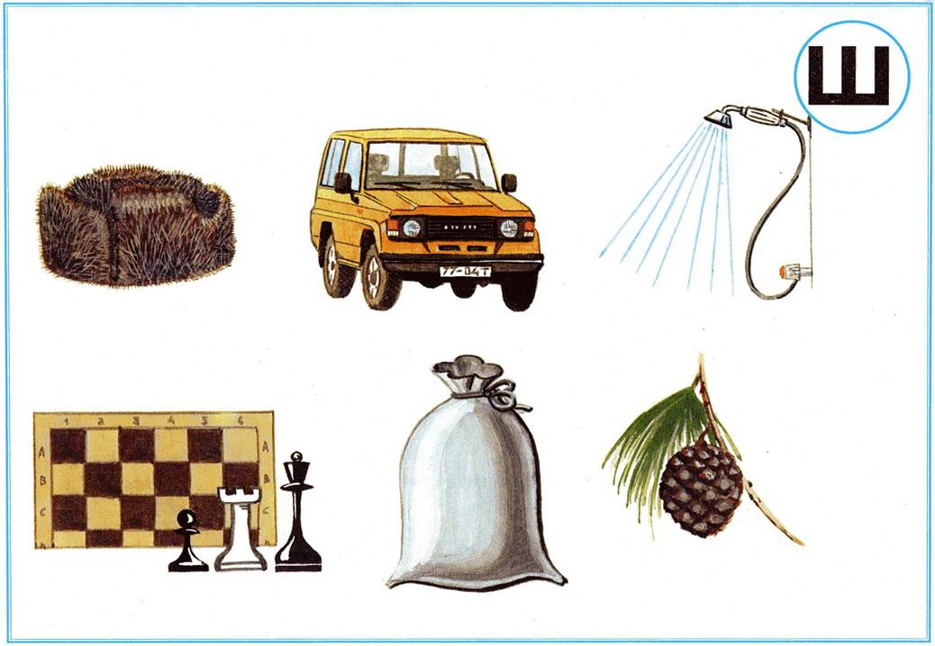

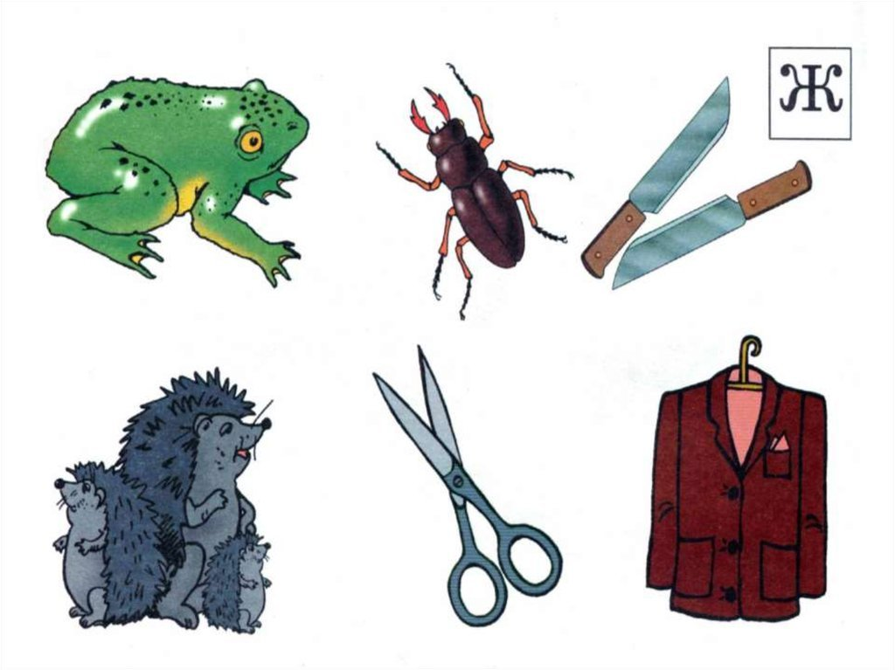

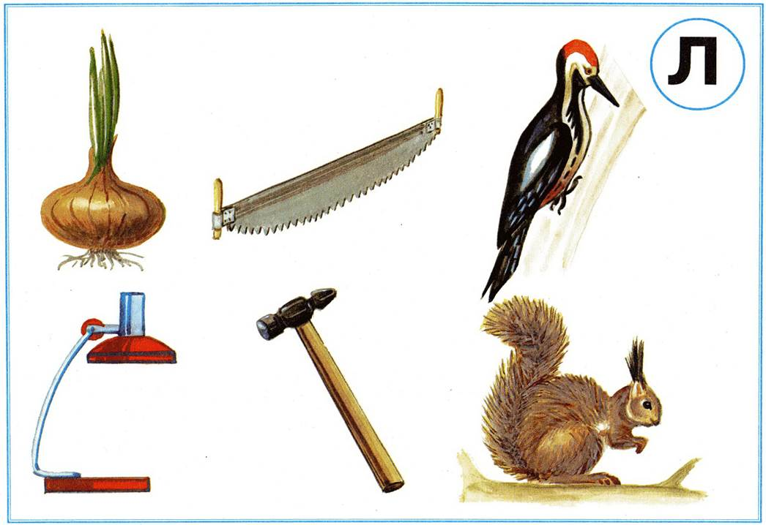

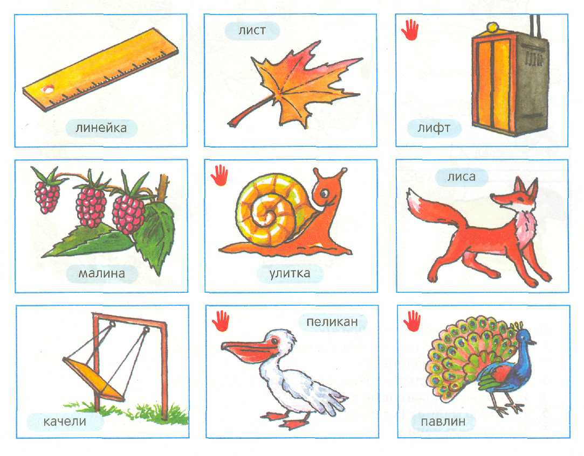

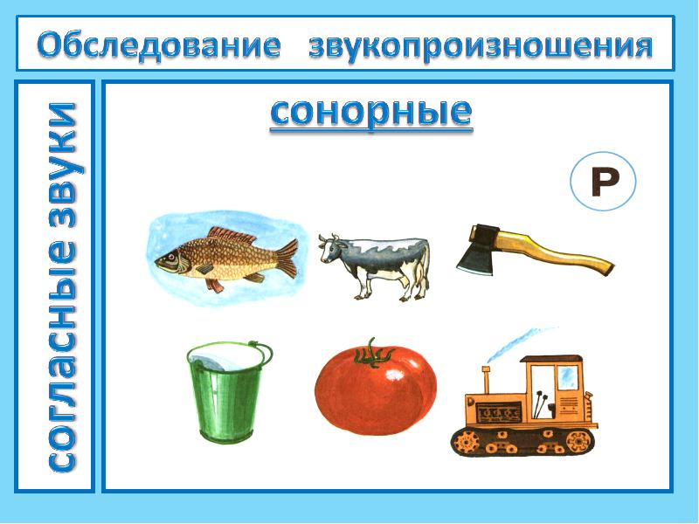

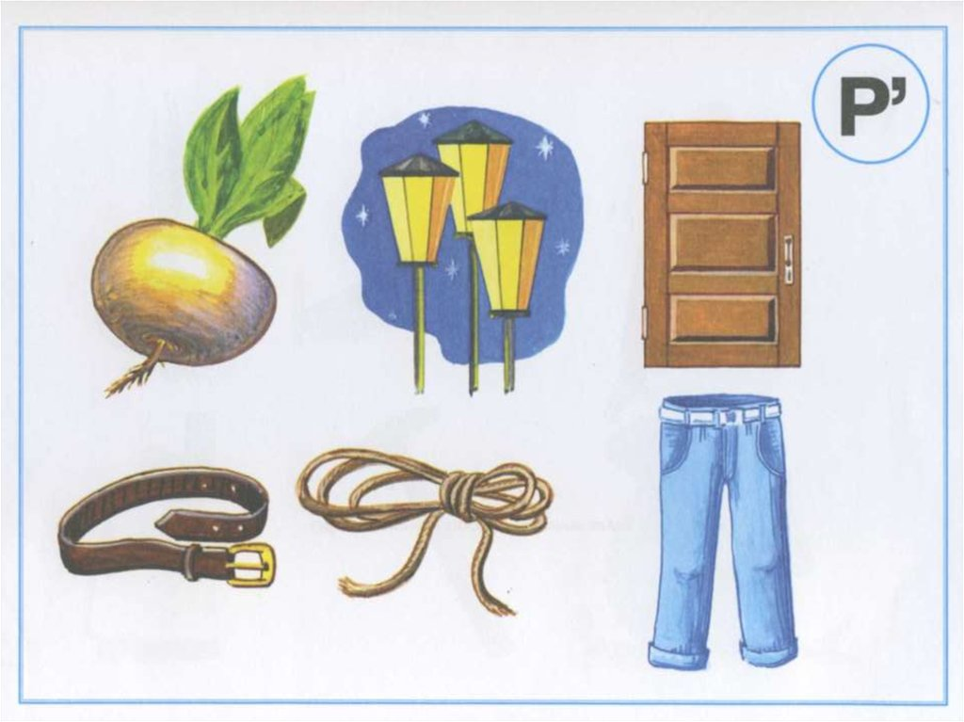

**2. Лексика.**

Развитие лексики обусловлено развитием представлений ребенка об окружающей действительности. По мере того как ребенок знакомится с новыми предметами, явлениями, признаками предметов и действий, обогащается его словарь.   
Предложить ребенку, назвать картинки. Затем, к каждой группе предметов подобрать и назвать обобщающее слово (карточка 14). Родители отмечают неправильные ответы ребенка.

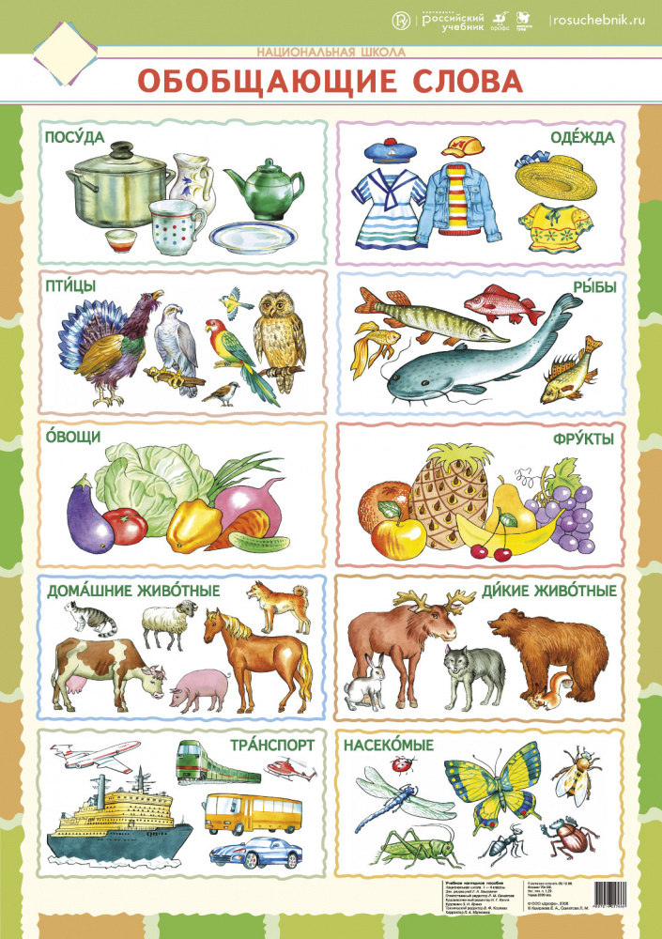

**3. Грамматический строй речи.**

Четкие правила, как сочетать слова друг с другом, чтобы образовывались внятные предложения со смыслом, называют **грамматическим строем речи.**

- предложить ребенку рассказать о перемещениях попугая, относительно клетки. Родитель отмечает правильное употребление предлогов (карточка 15).

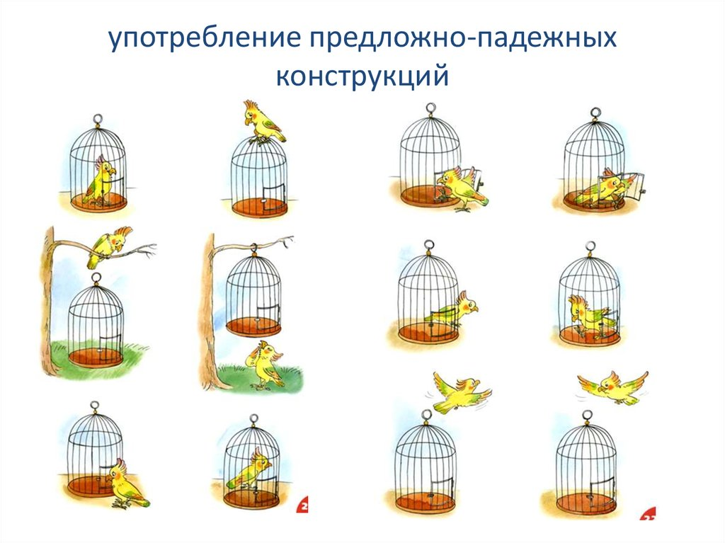

- предложить ребенку посчитать изображенные на картинке предметы. Главное условие, чтобы ребенок называл числительное вместе с существительным (один мячик, два мячика, пять мячиков) (карточка 16)

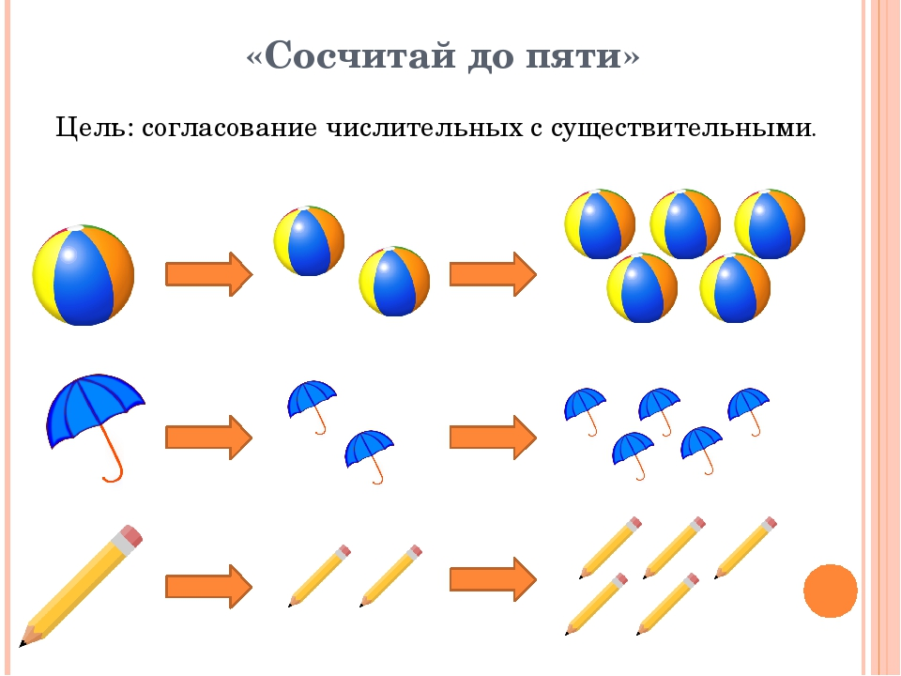

- предложить ребенку посмотреть на картинки и назвать противоположные слова (карточка 17).

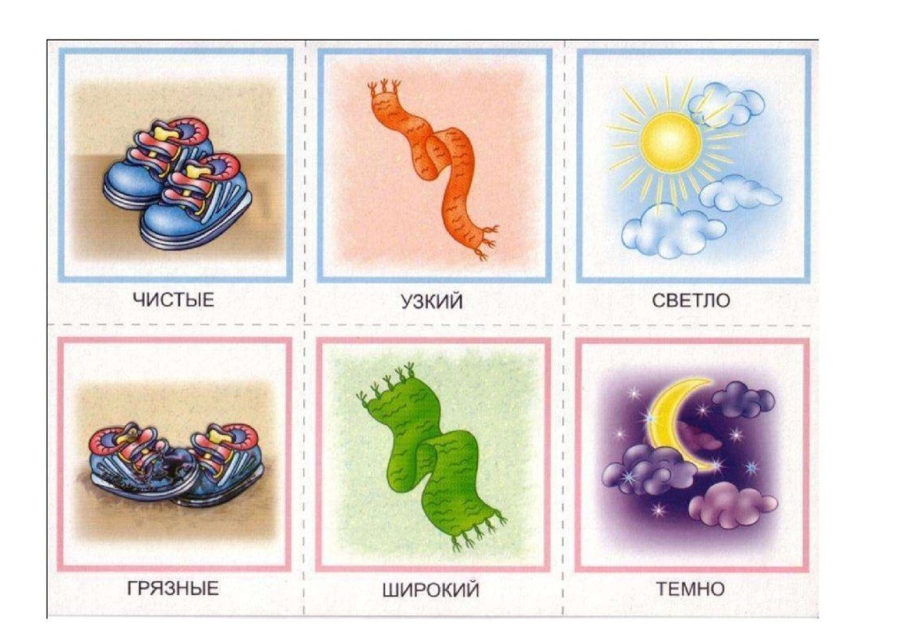

- предложить ребенку посмотреть на картинки и угадать, какое животное спряталось за камнем (карточка 18).

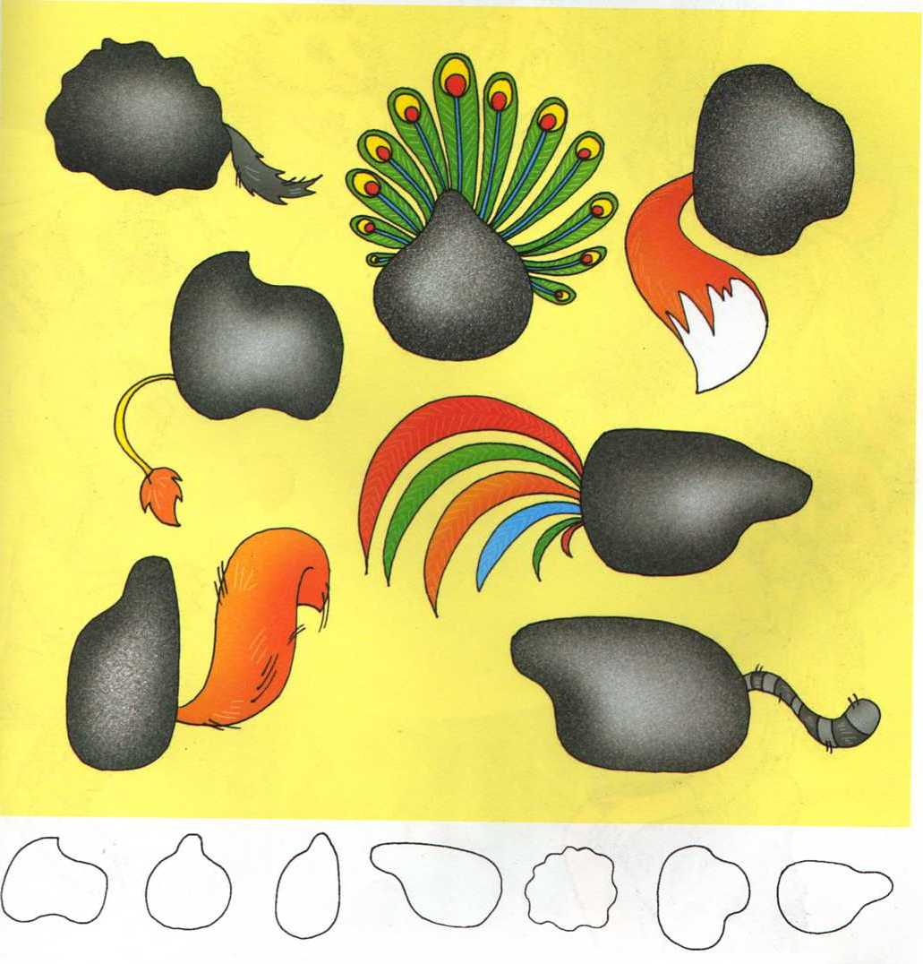

Родители отмечают неправильные ответы ребенка.

**4. Связная речь.**

Критерии, которые входят в понятие «связная речь».

-Умение отвечать на вопросы взрослых точными и последовательными предложениями.

-Способность составлять рассказы по одной и нескольким сюжетным картинкам.

-Умение сочинить истории или рассказать о своих впечатлениях от поездки.

-Способность передать содержание картинки по памяти.

-Умение придумать продолжение сказки или увлекательной истории автора.

Предложить ребенку посмотреть на картинки и составить один рассказ. Важно, что бы ребенок сохранил последовательность действий в рассказе. Предложения не должны быть односложными (карточка 19).

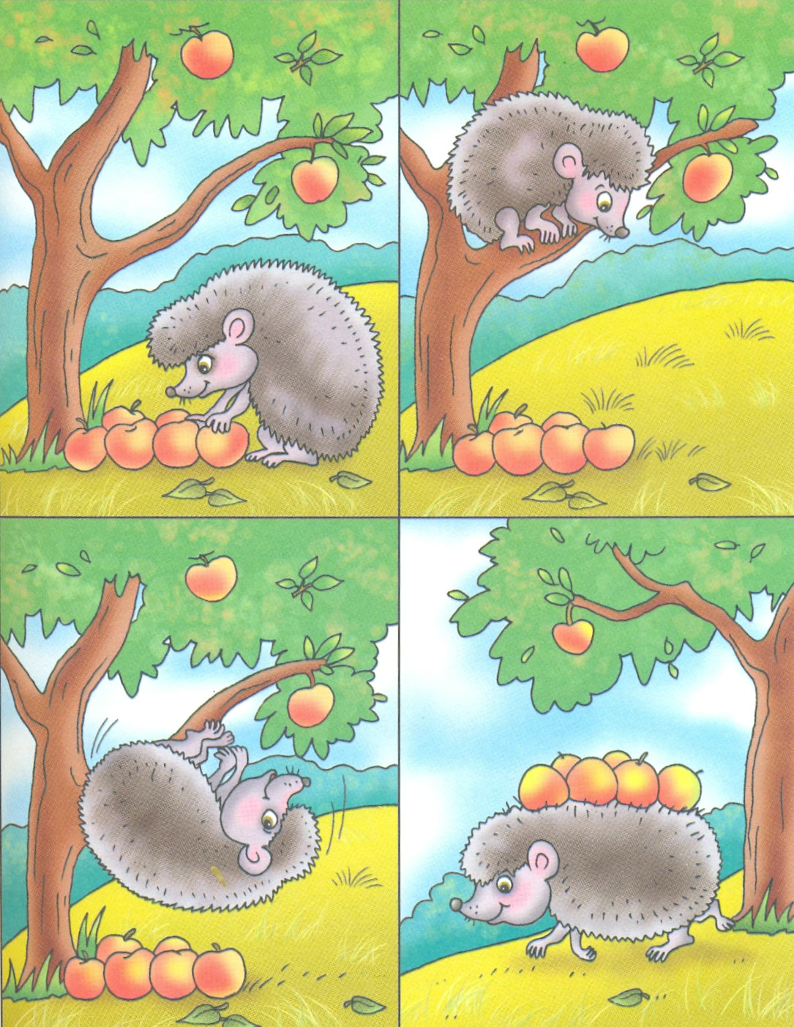

**5. Обучение грамоте.**

Обучение грамоте происходит постепенно, в игровой форме. Можно выделить следующие задачи:

* знакомство детей с понятиями «слово» и «звук», развитие фонематического слуха;
* деление слова на слоги, правильная постановка ударения в слове;
* анализ звукового состава слова, умение определять гласные, твёрдые и мягкие согласные, сравнивать слова по звуковому составу;
* знакомство с понятием «предложение» и его словарным составом.

Предложить ребенку посмотреть на картинки, назвать их и определить место звука в каждом слове (напомнить ребенку, что звук может быть в начале, середине или конце слова) (карточка 20).

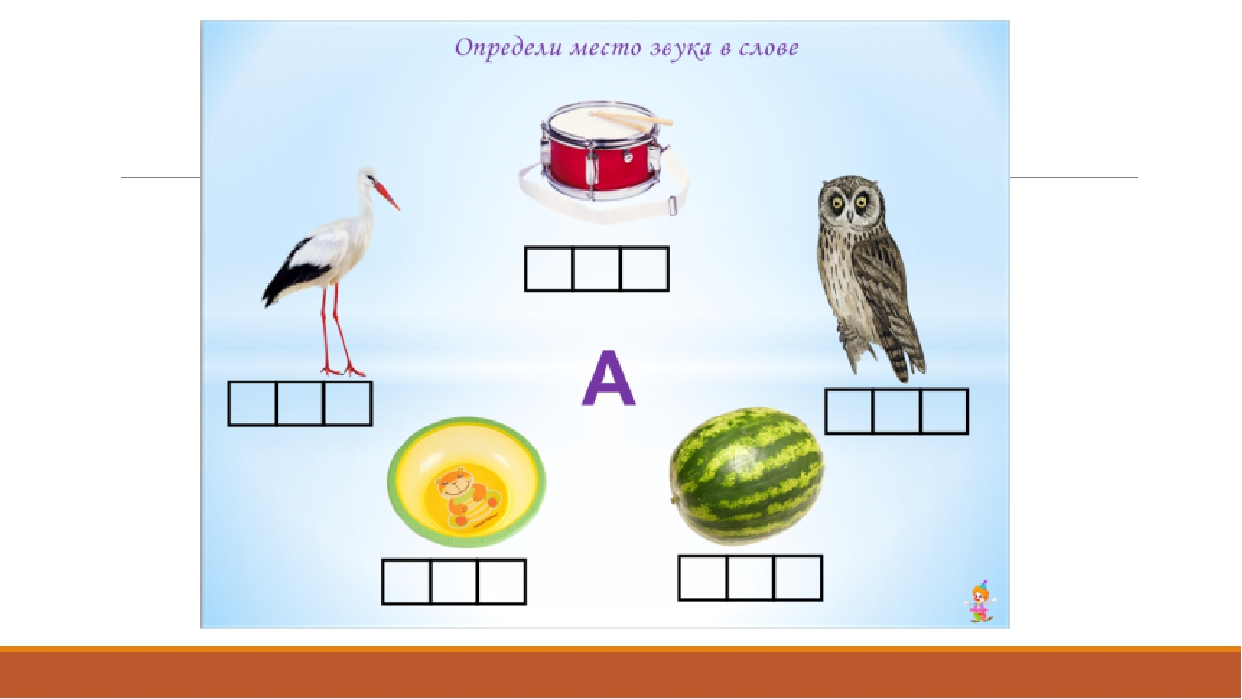

Предложить ребенку посмотреть на картинки, назвать их и соотнести с предложенными схемами (карточка 21).

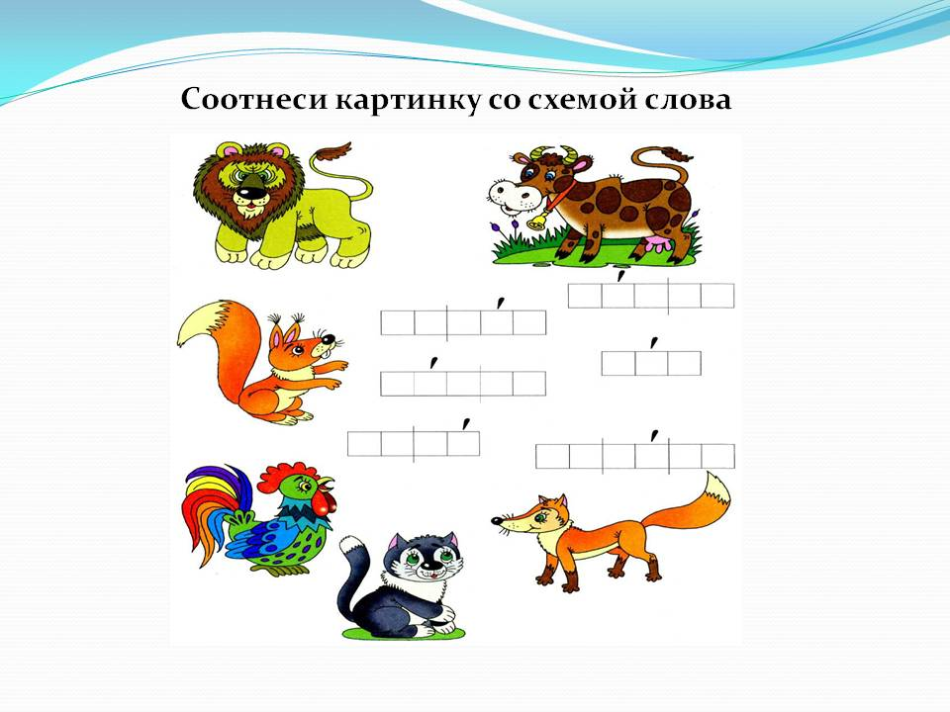

Родители отмечают неправильные ответы ребенка.

После окончания диагностики, родители проверяют, много ли неправильных ответов допустил ребенок. Если ответы ребенка были правильными или имеется несколько незначительных недочетов, то уровень речевого развития соответствует норме.

**В ином случаи, родителям необходимо обратиться за помощью логопеда. Для проведения развернутой диагностики и при необходимости, составления плана коррекционных мероприятий.**